Служили два товарища…

*Сержант Алексей Иванов и ст. сержант Сергей Чесноков, командиры оперативно-дежурных расчётов группы оперативной обработки информации (ГООИ), годы службы 1986-1988 г.г.*

|  |  |
| --- | --- |
| сск034.jpg  *Алексей Иванов* | сск021-1.jpg  *Сергей Чесноков (слева начальник группы ГООИ подполковник Казанцев)* |

Всё началось, когда в октябре 1986 года мы попали на сборный пункт Свердловской области в посёлке Егоршино. Пару недель кидали нас и наших друзей из команды в команду. Успели побывать танкистами, пограничниками, моряками, ракетчиками.… Так, пока дожидались «покупателей», бегали на построения, валялись на 2-х этажных нарах, доедали гостинцы, прихваченные из дома. Читали стенопись наших предшественников, оставленную, где только можно придумать, типа: «Мы забриты из Алапаевска, не забывайте нас друзья!» или «Нас было четверо из Красноуральска, троих забрали, скоро придут за мной, но живым не дамся!».

В конце концов, приехали два офицера в форме ВВС и нас «купили». Десять человек из Свердловска-45 (сейчас Лесной) попали в эту команду. Тайна куда везут, держалась до места назначения. Не дали желаемого результата и наводящие вопросы. Удалось только узнать, что часть из нас станут телеграфистами, и пределы СССР мы не покинем, т. е. почти что ничего. Настроение несколько упало. Работа почтового телеграфиста после службы меня не привлекала.

*Смешно было, когда в окне вагона встретилась станция «Новая Бавария». Кто-то обрадовался, что привезли в ГДР! Но их успокоили – название написано по-русски, да и Бавария в состав ГДР не входила. Поезд катил по Украине.*

Уже в самой части № 14169 (г. Балта, Украина) узнали «детали». Это был учебный центр Службы Специального Контроля (ССК) 12-го Главного Управления Министерства Обороны СССР (12 ГУМО), которое занималось ядерной тематикой. У ССК была своя эмблема, но форменных знаков принадлежности к службе мы так и не увидели. Одевались в разных частях, где как. У нас была форма ВВС, где-то были общевойсковые опознаватели, а где-то прятались как войска химической защиты. Задача ССК заключалась в контроле над проведением ядерных испытаний. Холодная война о ту пору была далека до завершения. Здесь изучали разные методы контроля взрывов (ядерных и химических) от подземных и подводных до космических. Готовили акустиков определения координат огневых точек противника «по выстрелу» для подавления своими средствами поражения. Была подготовка специалистов по ложной имитации применения разного оружия. Сразу бросился в глаза контингент. В основном это были студенты технических вузов.

Когда бегали утром на зарядку, обратили внимание на аккуратные бетонные дорожки со стянутыми над ними шатром деревьями. Оказалось, что это маскировка от аэрокосмических средств визуальной разведки.

*Раньше здесь была ракетная часть стратегического назначения, по дорожкам перемещались ракеты, но после предательства двойного агента, полковника КГБ О. Пеньковского (нашумевшая история времен Карибского кризиса) её оперативно перенесли.*

Учебный центр состоял из четырёх учебных рот и роты постоянного состава. Быстро все познакомились. Тем для разговоров у вчерашних студентов было хоть отбавляй. Разговорились с теми, кто появился здесь задолго до нас. Большинство собеседников были довольны службой, но особо не распространялись, ограничившись фразой «вам крупно повезло!». Когда всех распределили по подразделениям, я и Сергей попали в 1-ю учебную роту, но в разные взводы. В первый же день отвели нас на склад и одели. Весь оставшийся день пришивали погоны, петлицы, шевроны.…Так мы стали рядовыми Вооружённых Сил СССР, курсантами учебного центра ССК. Всё самое интересное было впереди!

В бывших ракетных укрытиях были склады аппаратуры и имущества уже другого назначения. Однажды нас привели на один из таких складов. Там мы впервые увидели множество разнообразных стоек радиотехнической аппаратуры. Всё это нам предстояло освоить в ходе обучения. Первое впечатление от обилия индикаторов, переключателей и экранов было очень сильное. Часть стоек были полуразобранные (конструкция позволяла быстро устранять неисправности заменой блоков). Несколько блоков лежали отдельно, это была ламповая аппаратура. Мы удивились, что это за старьё?! Прапорщик, старший нашей команды, пояснил - не старьё! При ядерном взрыве полупроводниковая техника выйдет из строя от мощного электромагнитного импульса, а электронные лампы выдержат!

*Уже после службы я узнал, что оборонной промышленностью СССР давно налажено производство сверхминиатюрных, соизмеримых с микросхемами, электронных ламп. Такая «начинка» в своё время удивила американских и японских специалистов, изучавших угнанный в Японию дезертиром В. Беленко советский истребитель МиГ-25.*

И хотя мы увидели полноразмерные радиолампы – всё было рассчитано для войны атомной. Мы ощутили прилив удовольствия потому, что удалось в чём-то обскакать наших вероятных врагов. После первого знакомства с техникой были долгие часы теоретического изучения особенностей сигналов «характерной формы» и всевозможных помех. Аппаратура разных методов была похожа только в части вывода сигнала на самописец, а всё остальное было совершенно разным. Радиометод по сложности стоил всех остальных вместе взятых. В изобилии было что изучать! В феврале 1987-го года начались тренировки в виде учебного дежурства. Офицеры учебного корпуса разъясняли хитросплетения сигналов при отражении и наложении при прохождении разных препятствий из материалов, составляющих земной шар, рельеф и атмосферу. Поскольку большинство из нас были студентами-технарями, общий язык нашли быстро. Требовалась большая внимательность и память. Смотрели, изучали, запоминали. Подготовка, полученная в годы службы, пригодилась и на «гражданке». Всё остальное было «общеармейским»…

В наряд по столовой назначался в порядке очерёдности учебный взвод целиком (30 человек). В условиях зимы, наряд по столовой был местом во всех смыслах тёпленьким. Одно отделение мыло посуду, столы и полы, а второе занималось чисткой традиционной для армии картошки или таскали продукты со склада на кухню, а с кухни на столы. Старшим в команде был командир учебного отделения (сержант). Ещё не привыкшие к армейской дисциплине курсанты поначалу вяло реагировали на команды к построению перед началом очередных работ. Грохот пустой пятилитровой кастрюли, влетевшей в окно раздачи, ускорял процесс…. Старший в команде не был занят в работах по столовой, и ему негласно вменялось ловить крыс!? Применять отраву запрещали какие-то санитарные правила. За первые же полгода набирался определённый опыт по этой части. Не понятно, зачем весь «улов» развешивался на ветках многочисленных яблонь за столовой. У армейского юмора свои причуды. Поварами, как правило, были рядовые срочной службы с соответствующим гражданским опытом. Кормили хорошо, хотя может и несколько однообразно. При желании можно было подхарчиться в «Солдатской чайной». По праздникам были особые меню. Традиционно на столы выставлялась халва, сгущенное молоко, кондитерская выпечка и конфеты…. От этого «дополнения» отходов не оставалось.

На физическую подготовку обращалось внимание возможно меньше, чем в других войсках. И всё же бегали, и в противогазах, и в комплектах химзащиты, ну и стрельба, и турник, и полоса препятствий и пр. Смешно вспоминать, как мы сдавали марш-броски и кроссы. Старт подразделения, не зависимо от численности (отделение, взвод или рота) общий. Отставшие бойцы автоматически снижали оценку подразделения в целом, что однозначно грозило повторным забегом. В соседнем взводе оказались два солдата с ростом чуть выше полутора метров. Выполнение норматива по бегу для них выглядело убийственно. Разрулил ситуацию командир взвода. Старшему лейтенанту, грузной внешности, хватило сил добежать самому и, зажав подмышками обоих бойцов, пронести до финиша! Фокус удался. Бежать с ворохом чужого оружия или зацепиться за плечо товарища не возбранялось. Только – только зарождающаяся солдатская смекалка помогла сдать и кросс. Спортсмены, в т. ч. бегуны среди нас были, и дело доходило до подмены фотографий в военных билетах. Бежали взводом пронумерованных бегунов три километра. Половина пути по бетонным дорожкам в одну сторону, затем вокруг проверяющего, и возврат обратно тем же путём. Следом за толпой, на некотором расстоянии, ехал на уазике другой проверяющий. Примерно в середине пути в одну сторону был поворот под прямым углом.

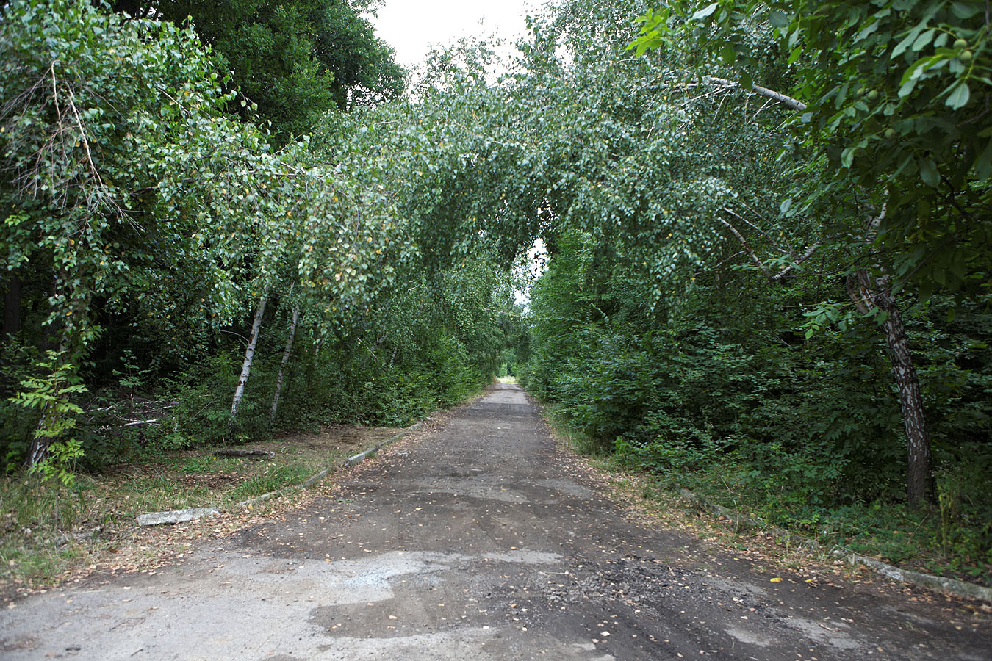

*Те самые «ракетно-беговые дорожки» (шатёр из деревьев 20 лет назад был гуще). 2009 год.*

Запас времени для достижения поворота машиной, и растительность надёжно скрывали от обоих проверяющих подмену одного взвода другим, спрятанным за поворотом, тоже с номерами. Подменяемые вбегали в заросли с одной стороны дорожки, а подменяющие стартовали с другой. Это исключало возникновение толчеи при подмене. На обратном пути команды опять менялись местами. Пока «засадный» взвод пробегал половину дистанции, «сдающий» переводил дух. Проверяющему на конце участка напрягать «амнезию» было бестолку - мимо него пробегали все, а проверяющий в машине издалека видел только бритые затылки и мелькающие каблуки. Один из случаев, когда слагаемые местами поменяны, но сумма прежняя! Многолетняя методика, предложенная нашими предшественниками, с рядом поздних усовершенствований, и после пары пробных забегов, осечек не давала.

Стрельба тоже имела хитрости. Во-первых, была возможность помочь огнём соседу. В траншейном тире огневых мест было два, и мишени были видны с любой позиции. При подготовке к стрельбам сами солдаты, которые устанавливали мишени, подметили некоторые тонкости. Попадание из прославленного автомата Калашникова 7,62 мм. пулей оставляло дыру размером с кулак, а следующий выстрел, близкий к первому, мог утроить «сквозняк». В стрельбах принимал участие весь рядовой состав части в 700 человек, не считая офицеров, а каждому стрелку выдавалось по десятку патронов. Возникло предположение, что часть удачных выстрелов последних участников стрельб попадают в «следы» предшественников и зачитываются, как промахи. Такие одноразовые враги монтировались на насыпи из гравия, которая была раза в три шире поперечного габарита мишени. Фанерные мишени падали от вибрации при попадании пули, а для имитации попадания при проверке работоспособности вибрационного датчика, в них кидали камушек. Анализ столь интересных данных дал пищу для идей. Решили попробовать стрелять не в саму мишень, а в силуэт гравийной насыпи под ней! Выстрел, даже сбоку от фанерного пехотинца, вызывал разлёт в разные стороны мелкого щебня. Были случаи, когда этого хватало для «поражения» 2-х мишеней! Фанерных супостатов такое попадание не травмировало. Результаты стрельб ощутимо повысились.

Противогаз существенно осложняет дыхание. Если намечались бега в противогазах, то некоторые хитрюги вынимали из маски выходной клапан, и дыхание мало отличалось от обычного. Офицеры про эти «штучки» прекрасно знали. Иногда после пробежки загоняли поочерёдно группы из четырёх – пяти человек в «газовую палатку». Это издевательство было закрытым кузовом от грузового автомобиля. Сначала внутрь запускали группу, следом летела хлорпикриновая шашка, и дверь прикрывалась… Мухлёж с клапаном выявлялся за пару секунд! Но солдатская смекалка и тут нашла выход из положения. Клапан можно заблокировать в открытом состоянии куском провода или шнура, а когда потребуется его закрыть, достаточно дёрнуть за верёвочку. Был и другой вариант - огрызки тонких изоляционных трубок толкали под маску за ухо и маскировали шапкой. Приведение в рабочее состояние в этом случае выполнялось лёгким движением руки.

Не думаю, что наряд по роте или караульная служба сильно отличались от других войсковых частей. Многие часовые прислушивались к ночным шорохам. Так, стоя на вышке, наш караульщик в одну из весенних ночей 1987-го года заметил шевеление в лесных зарослях у охраняемого автопарка. Как и предписывает устав, последовало «Стой, кто идёт!»…, «Стой, стрелять буду!» Не добившись реакции, часовой выстрелил в воздух и, не дожидаясь подхода тревожной группы, в сторону леса пальнул ещё. Тревожная группа обнаружила в кустах небольшого кабанчика. Бедную поросюшку заинтересовали прошлогодние жёлуди. Неожиданная добыча внесла некоторое разнообразие в армейский рацион. Идеальным оказался и материал для изготовления чучела, выстрел в темноте прошёл через крайние точки пищеварительного тракта с конца в начало!

Проводились соревнования спортивного и военно-прикладного толка, где выявляли местных чемпионов. Были среди нас и футболисты, и лыжники, и легкоатлеты.… Но главной задачей у нас было освоить специальность. Весной 1987 года приехала комиссия из Москвы. Все не ниже подполковника. Председатель – генерал-майор. К нему я и попал на экзамен по специальности. Вопросы были не все «по теме». «Отстрелялся» удачно, спасибо учёбе в МИФИ. Дальше нам предстояла служба в Казахстане.

*Посёлок Боровое удивительный по красоте курорт, одна из лучших здравниц - санаториев МО СССР и дачи Первых Секретарей ЦК Компартии Казахстана разных лет Д. А. Кунаева и Г. В. Колбина. Путь из части до технической площадки пролегал вдоль песчаных пляжей озер.*

В/ч № 22158 не похожа на другие строевые части. Нет традиционной разбивки на роты и взводы. Приблизительно 150 солдат и 250 офицеров на всю часть. Единственным исключением был автовзвод в 30 человек. В ГООИ, где мы служили, было восемь рядовых и столько же офицеров, непосредственно занятых на дежурстве. Два 2-х этажных здания, где предстояло дежурить, выглядели странно. Они нам показались санаторными постройками. Здесь тоже позаботились о защите от аэрокосмического подглядывания. Вдобавок к соснам, которые росли везде, стены зданий по периметру были окружены многоярусными горизонтальными асбоцементными плитами метровой ширины, напоминающие строительные леса, только расстояние между перекрытиями меньше. В окна заглянуть ни с земли, ни с воздуха было не возможно. Издалека такой имидж напоминал курортные гостиницы с рядами балконов. Кругом летали птицы и прыгали белки. На крыше одного из зданий уставились в небо параболические антенны связи (в шутку связиста называли космонавтом). Это здание занимали специалисты радиотехнического метода обнаружения ядерного взрыва. Рядом находилось антенное поле. Там были штыревые антенны 1,5 метра высотой для запуска аппаратуры. Ф-образные, прямоугольные 2-х метровые пеленгаторы, ориентированные север-юг, запад-восток и 4,5 метровые вертикальные, сетчатые, напоминающие огромную колбасу антенны-вибраторы, задача которых была засечь форму принятого радиосигнала. Неизвестно, из каких соображений антенное поле устроили у подножия небольшой скалы. Это давало интересный эффект. Сигнал мог дважды пройти через антенны – прямой и после отражения от скалы. Аппаратура его фиксировала как два. В больших аппаратных комнатах рядами стояли стойки приборов (такие мы и видели на складе в Балте). Каждая размером с 300-литровый холодильник с массой переключателей, приборов, ручек, лампочек, проводов. Аппаратура размещалась шкафами вдоль стен.

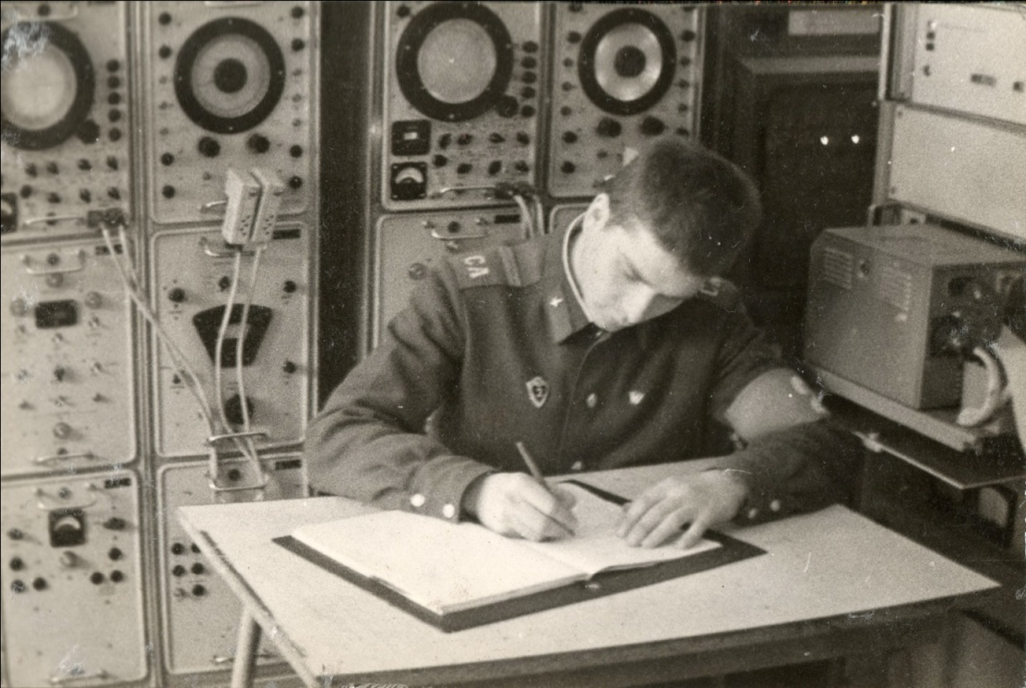

*Пост начальника дежурного расчёта (радиометод). 1988 год.*

Были стойки с 4-мя экранами, в которые через тубус смотрит фотоаппарат. Один из экранов отображал пеленг сигнала, а три другие форму самого сигнала в разных масштабах. Цифровые индикаторы показывали дату и время до миллисекунд – самое точное время в Азии! Фотоаппарат – коробка размером с современный принтер подвешивался на специальную раму. Хитрая механика позволяла быстро передёргивать плёнку и делать до десяти кадров в секунду!

*С электроникой я встречался раньше на Станции Юных Техников и на производстве. Знакома мне была и аппаратура, которая отображала информацию – осциллографы и анализаторы частотных характеристик с возможностью фотографирования экрана. Но чтобы один сигнал сразу на три разные антенны и на четыре экрана… это было впервые!*

Второе, точно такое же на вид, здание было основным. Там находился больший состав дежурной смены. Здесь был оперативный дежурный и его помощник. Рядом были оператор, связист и начальник расчета ГООИ. Средства связи были разнообразные: засекреченная связь, абонентский пункт, телеграф и только что введенная компьютерная связь через комплект электронных устройств серии ЕС, чуть позже появилась даже «бегущая строка». К стойке (модему) присоединялись восемь рабочих станций – монитор (производство СССР) и клавиатура (Венгрия). В отдельной комнате дежурили специалисты сейсмического, акустического и магнитного методов. У каждого был 6-ти дорожечный самописец непрерывной регистрации. У сейсмика (он же начальник расчёта) стояла рабочая станция – экран с клавиатурой. Свою комнату занимала группа компьютерной обработки с одним оператором. Основное место здесь занимали огромные накопители на перфолентах и магнитных дисках. На крыше располагалась аэрозольная станция, похожая на метеорологическую. Самым насыщенным компьютерным раем был низ здания. Шикарная в то время ЭВМ ЕС-1033, накопители всех типов, принтеры, модемы... (обслуживание офицерское). Не зря эта часть называлась лабораторией!

*Теперь редко можно встретить зелёные монохромные мониторы и принтеры «MERA» и «CONSULL» польского и чехословацкого производства. Как раритет иногда можно увидеть большие коричневые магнитные диски и круглые полимерные коробки «ИЗОТ» (Болгария).*

Некоторые из сослуживцев испытывали неудобство от отсутствия реальных боевых заданий и походов (предположительно нечего было рассказывать после демобилизации). Это заставляло применять буйную творческую фантазию.

*Для примера можно привести фотографию, сделанную в ходе обычных занятий по тактике.*

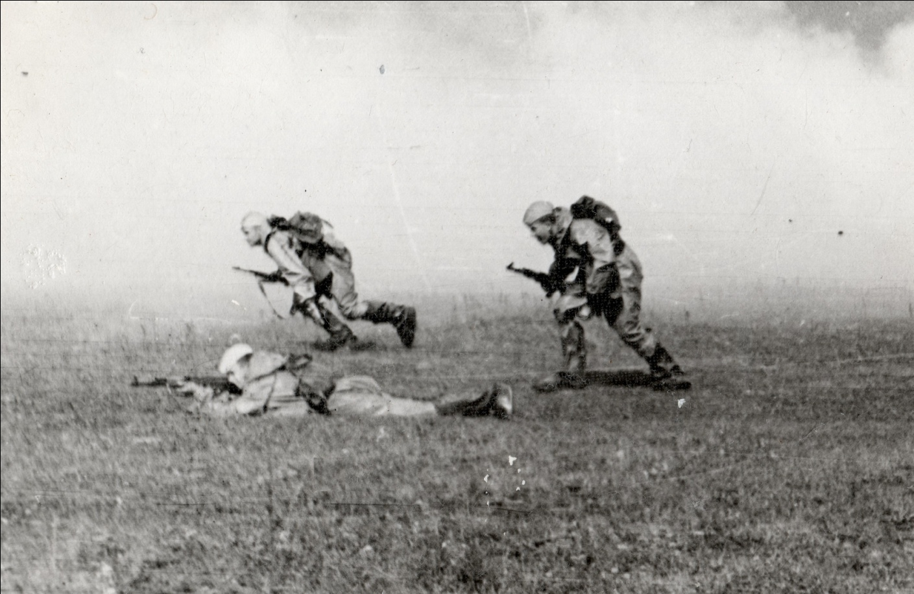

*Повреждения на плёнке от протяжки через фотоувеличитель, химзащита и утренний туман создают впечатление потока осколков, трассирующих пуль, дыма и заражения местности.*

Когда бойцы обвешаны оружием и остальным армейским набором, как тут не создать картину реального боя? Когда удавалось фотографироваться в ходе тренировок, сюжет формировался на ходу. Фотографу оставалось только «остановить мгновение». Желающих порисоваться хватало. Для аналогичных целей была сделана фотография гранатомётчика. И это в части, где кроме автоматов Калашникова и пистолетов Макарова оружия нет! Один офицер политотдела однажды подметил – нет даже пары пулемётов для прикрытия с флангов!? Секрет прост - сантехническая чугунная труба с засунутой в раструб, случайно найденной, круглой болванкой сошла за гранатомёт. Покрытая муляжами обломков укреплений площадка для занятий по тактике и окопы с блиндажами усилили зрительное восприятие. Видел как-то и фотографию оператора радиометода в момент настройки техники. Специалист сидел под фотоаппаратом, придвинувшись к стойке. Поза, ракурс и дистанция были выбраны так, что обывателю может показаться сюжет «как в танке». Фотографирование было официально запрещено, но как потом оформлять высокохудожественный дембельский альбом? Вопрос заставлял находить варианты. Вобщем было, что потом показать дома с бравым видом и соответствующими устными комментариями.

В мае 1987 года нас привезли на техническую площадку, показали место несения боевого дежурства. После распределения по группам, всем специалистам были назначены инструкторы. Это были штатные специалисты, которые несли дежурство, а нам предписывалось наблюдать за их работой. Давали изучать материалы регистрации и уже отправленные донесения. Однажды, в порядке тренировки мне, как будущему начальнику расчёта, дали учебное донесение якобы из группы сейсмиков. Донесение предназначено для компьютерной обработки. Несколько строк из буквенного кода и десятка цифр, расположенных в определённом порядке, содержали краткую характеристику и оценку сигнала, а также информацию о методе и источнике получения данных. Этот вариант донесения предоставлялся по распоряжению, вымышленный номер которого был проставлен. Я проверил грамматику и дооформил донесение для отправки. Ошибок не нашёл. И тут мне заявили, что я не прав, поскольку никакого распоряжения не получали. Обиделся я на прикреплённого ко мне сержанта, ведь и самого взрыва не было! Когда применяется целый набор высосанных из пальца данных, глубину тренировки стоило оговорить до её начала. Позже судьба сыграла злую шутку над моим наставником, и что примечательно, на эту же тему. Когда была налажена компьютерная связь с Московским центром сбора данных, появилась новая возможность по проведению тренировок. В дни затишья атомных испытаний и земной сейсмической активности от группы сейсмиков на экран начальника расчёта ГООИ направлялось донесение с вымышленными параметрами сигнала о ядерном испытании. Для создания реалистичности выбиралось и время проведения тренировки.

*США и Франция испытания проводили 1, реже 2 раза в месяц (среда, четверг или пятница с 18:00 до 24:00 по Москве), Китай взрывал раз в год (пятница, чаще в июле, 8:00 по Москве). В СССР использовали воскресение в 8:30 по Москве раз-два в месяц. У Франции были каникулы с октября по апрель. Может атолл Моруроа в южном полушарии был курортом для спецслужб?*

Полностью оформленное донесение сохранялось на рабочей станции у начальника расчёта ГООИ, засекался общий хронометраж, оперативный дежурный проверял данные, внесённые всеми участниками тренировки. При отсутствии замечаний донесение уничтожалось (стиралось с экрана), а если были ошибки, то выводилось на печать для анализа. И вот однажды оперативный дежурный дождался подходящего времени для сигнала от Невадского полигона и продиктовал данные сейсмику. Полуоформленное донесение ушло в ГООИ, а там сержант, проверив грамматику сообщения, присвоил номера, проставил время отправки и машинально нажал «Ввод». Когда оперативный дежурный офицер бегом появился на командном пункте, уже пришла электронная квитанция о принятом сообщении из Центра! Ещё через минуту пришло и распоряжение на предоставление информации о «проведённом испытании» в Неваде. Тренировка дежурной смены одной части обернулась масштабным тренингом всей службы ССК! Долго пришлось оперативному дежурному по телефону оправдываться перед Москвой за эту «шутку». Баллы в соц. соревновании с нашей части были сняты. С тех пор все тренировки проводились по старинке, на бумажных бланках.

В 1987/1988 годах действовал международный договор от 1963 года о запрещении испытаний в открытых средах, подписанный всеми ядерными державами, кроме Китая, хотя и им соблюдался. Таким образом, аэрозольный (по наличию лития в атмосфере), магнитный и радио- методы оказались резервными, но на всякий «политический» случай оставались на контроле. Из всех методов самым эффективным оказался сейсмический. Теоретически мог быть полезен и акустический метод. При подземном испытании от мощного толчка происходит резкий сдвиг крупного пятака земли вверх - вниз. Инфразвуковая (низкочастотная) волна от относительно близкого полигона в Семипалатинске шла к нашей станции около получаса. Сейсмический сигнал преодолевал этот путь за 1,5 минуты. При отработанном и более оперативном сейсмическом методе особой необходимости в акустике не было. Но на войне в ход должно идти всё. Приезжали специалисты, настраивали, регулировали. В отличии от массы природных источников сейсмических сигналов, акустика явно обделена. По многочисленным землетрясениям разной мощности и «географии» настраивать сейсмическую технику можно практически круглосуточно, а вот акустика рисовала в основном фон, вызванный ветром. Работа была сложная, информация по реальным сигналам копилась медленно. Ядерный паритет всем сторонам обходился дорого.

*В былые времена, когда взрывали на земле, в воздухе, на воде и под водой, в состав расчёта ГООИ входили ещё и радисты. За несколько часов до испытания на атолле Моруроа (Франция) по радиосвязи начинали разгонять корабли и самолёты из «района». Подрыв выполнялся электроникой после голосового обратного отсчёта, как при космическом старте. Этот радиообмен слышали наши радисты. Сигнал радиометода принимался аппаратурой автоматически немедленно, сейсмический сигнал шёл до нас 19 минут 27 секунд, акустический – 15 часов, работа для аэрозольщика поспевала через день – два. В два последних показателя мог вмешаться ветер, который над Тихим Океаном бывает достаточно буйным. Время подготовиться было. Информация о готовности испытаний на зарубежных полигонах у нас была всегда – КГБ СССР свою работу делал чётко. Не всегда было известно точное время, но нашу работу это не сильно осложняло.*

Применялись различные способы маскировки испытаний. За несколько секунд до ядерного, иногда выполнялся мощный химический взрыв. Случалось, использовалась старая воронка. В первом случае начало сигнала смазывалось, что характерно для землетрясений, а во втором – сигнал гасился осадочными породами. В отличии от США, где подрыв производился в начале часа в 00 минут, французы использовали первые или последние минуты часа. Но наши операторы распознавали эти уловки. P-, S-, Lg-волны, лучи отражённые, волны Релея и Лява, цуги и пучности – эти термины сохранились в памяти на всегда. Характеристики, виды и условия прохождения навсегда остались в памяти каждого оператора.

*Зерендинско-Боровская зона гранитных массивов - уникальное сплошное скальное образование, уходящее глубоко в недра земли. Это обстоятельство позволило регистрировать маломощные ядерные взрывы в Неваде, с расстояния почти 10 000 км., и на атолле Моруроа (свыше 16 200 км.). Проще было в отношении Китая. Полигон в районе озера Лобнор (встречается название Лоп-Нур) был ближе (около 2 000 км.) и мы находились на одном материке. В отличии от Невады и Моруроа, разделённых с Евразией морями-океанами, из Китая, кроме волн идущих в глубинах земли, приходили колебания распространяющиеся по поверхности.*

Небольшой сейсмический фон Земли всегда присутствует, но наши специалисты распознавали сигналы даже внутри фона! Норматив на отправку донесения по ядерному испытанию составлял 15 минут от момента регистрации. Операторы часто управлялись менее, чем за одну минуту! Часть текста донесения заранее набиралась на экране монитора в ГООИ, дублировали его и перфолентой на телеграфе. Оставалось дождаться параметров сигнала от сейсмиков. Лист бумаги с нарисованными фломастером цифрами, размером в четверть метра, прижимали к стеклу, разделяющему группы. Кто-нибудь диктовал данные мне или телеграфисту и немедленно донесение отправлялось. Попытки орать через коридор или использовать телефон оказались неудобными и менее оперативными. Сигнал из Невады приходил через 13 мин. 01 секунду (из Лобнора первый - 4 мин. 13 сек.) и длился обычно до 25 секунд. Оставшихся секунд до начала следующей минуты хватало для измерения параметров, дооформления и отправки донесения!

*Кроме действующих полигонов были и условно замороженные – о. Кергелен (Франция), о. Амчитка (США), Кишгар (Китай), Похаран (Индия), Димон (Израиль), Апингтон (Великобритания/ЮАР), Мултан и Калат (Пакистан)...*

Боровое оказалось очень удачным местом для сейсмостанции. Оборудование было разработано и монтировалось специалистами Института Физики Земли (ИФЗ). Они приезжали для настройки приборов и консультаций. Система сейсмических станций вокруг Борового тоже вошла в комплекс системы регистрации. Это три станции на удалении 60…80 км. от Борового, сигналы от которых выводились на самописец командного пункта, образуя «Большой сейсмический пеленгатор». Недалеко от станции в Боровом был сооружён комплекс из крестообразно расположенных 21-го датчика с шагом в 2 км. («Крест»). Сигналы выводились на ЭВМ ЕС-1033. В США подобная система была реализована на 625(!) датчиках с расположением, напоминающем пчелиные соты.

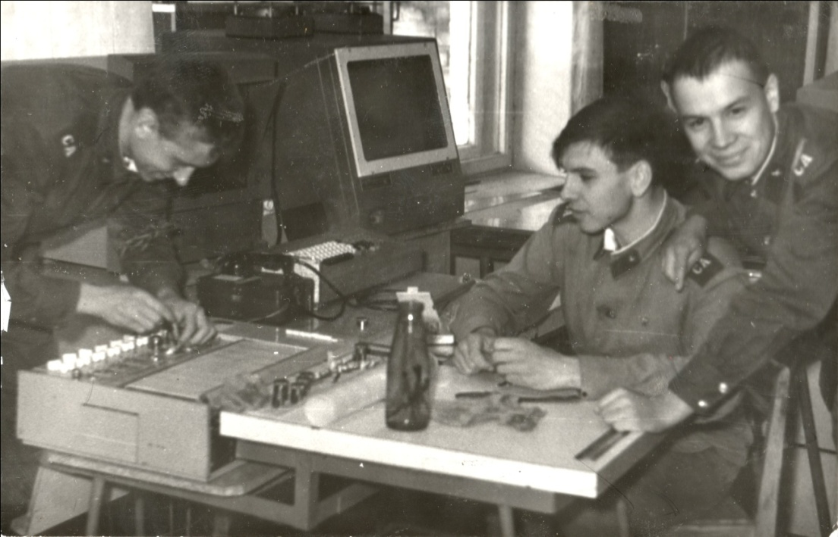

*Обслуживание самописца Н-338 выполняет ряд. Л. Иванов (ближняя дорожка – магнитный метод, вторая фиксировала импульсы радиометода, третья и четвёртая – основные сейсмодатчики Борового с десятикратной разницей чувствительности, пятая – акустический метод, дальние три дорожки – «Большой сейсмический пеленгатор», метки-импульсы времени выводились на все дорожки). На столике рулон диаграммной ленты материалов регистрации и бутылка для замешивания краски. Полевой телефон применялся для внутренней связи с группой сейсмиков. Виден монитор и клавиатура рабочей станции ЕС-7920, дальше - монитор отображения данных от ЭВМ ЕС-1033 комплекса «Крест». Между мониторами цифровой будильник контроля текущего времени (настраивался по меткам-импульсам времени). Следит за работой (консультирует) ряд. Почтарёв, справа Сергей Чесноков. 1988 год.*

В конце 50-х годов в США и СССР были проведены испытания на высотах до 400 км. То ли аппаратура тогда была несовершенна или высоты ещё не те? Как выглядит на записи магнитного метода космический взрыв не известно. Есть только предположения на основе теоретических выводов учёных-ядерщиков. Случались курьёзы. Однажды осенним вечером магнитный метод сошёл с ума. Операторы заулыбались – Всё ребята, Рейган в космос бомбу запулил!

*США в ту пору были увлечены созданием «ядерного зонтика» (знаменитая программа СОИ – Стратегическая Оборонная Инициатива тогдашнего президента США Р. Рейгана).*

Смех смехом, а разобраться надо. Очень чувствительная магнитная система упрятана в здание похожее на трансформаторную подстанцию. Дизелист из дежурной смены решил погулять около этого объекта, и, помахивая металлическим прутиком, пошёл по грибы. Так мы узнали, как выглядит арматурная проволока «на записи». По предложению офицеров оставили запись для музея и для дежурных на пост скопировали. Позже для оперативной проверки работоспособности аппаратуры у стены магнитного домика помахивали гаечным ключом.

Как-то приехали к нам слушатели Академии имени М. В. Фрунзе на практику по специальности. Повели их в штольню показать сейсмодатчики и предупредили - порог чувствительности датчиков на сдвиг очень мал - от 4-х микрон (смещение скалы!). Надели на ноги мягкие бахилы и тихонько пошли. После экскурсии, глядя на многочисленные размашистые зашкальные «всполохи» на ленте самописца, сами «нарушители» не скрывали удивления. Ходили-то почти крались!...

Однажды вместе с молодым пополнением из Балты приехала комиссия из Москвы. Мы в ознакомительных целях посадили молодого солдата за 8-ми дорожечный самописец на командном пункте. Не успели заменить будущего специалиста на штатного, как зашёл председатель комиссии, и прямиком к посту…. Ну, расскажите товарищ рядовой, какие задачи Вы здесь решаете? Солдат, вытянувшись в струнку (глаза квадратные), выдал: Товарищ генерал-майор – это самописец. Сюда выведены сейсмический, магнитный, акустический и радиометод…. Стал всё это показывать,… и … перепутал местами! Дальше говорил много, что на ум пришло. Из нас кто побелел, кто позеленел в ожидании крупного разноса, а солдат продолжает: Здесь выполняется регистрация ядерных взрывов, чтобы проклятые янки не чувствовали себя безнаказанными. А вообще товарищ генерал-майор, этот пост – сердце нашей части!!! Генерал развернулся и ушёл, а мы начали распекать этого балабола на все лады. Офицеры пообещали ему сладкую жизнь в вечном наряде, и не иначе, как на «толчке» (в туалете). Дежурство продолжилось в напряжённом подавленном состоянии. После визита, генерала увезли в часть. Он в кабинете у командира заявил: побывал во многих частях ССК, но такого чёткого знания обязанностей не слышал! После этого случая, давясь от смеха, офицеры говорили о пользе громких, членораздельных рапортов...

В ходе одного из учений отрабатывались действия в условиях применения оружия массового поражения. Оделись мы в противогазы и химзащиту, сели дежурить дальше. Перед тобой монитор и клавиатура. Клавиши выше и шире современных раза в полтора, но когда на руках безразмерные перчатки из миллиметровой резины и пальцы напоминают сардельки - требовалось искусство, чтобы нажать одну, а не группу клавиш разом. Приходилось пальцы держать прямыми и вертикально вниз. Руки выглядели как садовые грабли. У противогаза стёкла по бокам (ещё и гофрированная трубка). Голову поворачивали так, чтобы смотреть одним глазом на клавиши, а другим на экран монитора. Нормативы по дежурству для таких случаев не пересматривались.

Половина службы в Боровом пришлась на дежурство (неделя через неделю, шесть через шесть часов). В остальное время проводились занятия по боевой подготовке, стрельбы, марш-броски, хозяйственные работы и служба в составе суточного наряда. Бегали, кроме утренней зарядки, за пределами части. Стреляли на специальном полигоне в бескрайних степях Казахстана. На полигон для боевых стрельб выдвигались обычно «по тревоге» автотранспортом. Иногда это совмещалось с марш-броском. Зимой 1987/1988 года были организованы ночные стрельбы с лыжным пробегом до места и обратно. Планировалось, что впереди будет ехать гусеничный вездеход, а лыжники будут ориентироваться на его огни. Вездеход усиленно вилял, что бы набрать нормативный километраж, но водитель так увлёкся, что уехал далеко вперёд. Ровная, как стол степь и достаточно крепкий наст позволили нам двигаться прямо! Путь к месту назначения мы прекрасно знали, ориентировались по рельефу далёких гор и в условиях небольшой ночной метели срезали около четверти пути! Время до норматива контролировали по наручным часам. Не сильно запыхавшись, наша группа отстрелялась удачно. Путь обратно был проще, с секундомером нас никто не ждал, а уличное освещение посёлка Кучигур (около Борового), на краю которого стояла часть, было хорошим ориентиром на последней паре километров. Лыжи использовались и для физ. подготовки. Катались среди сосен, холмов и небольших скал около озера Боровое.

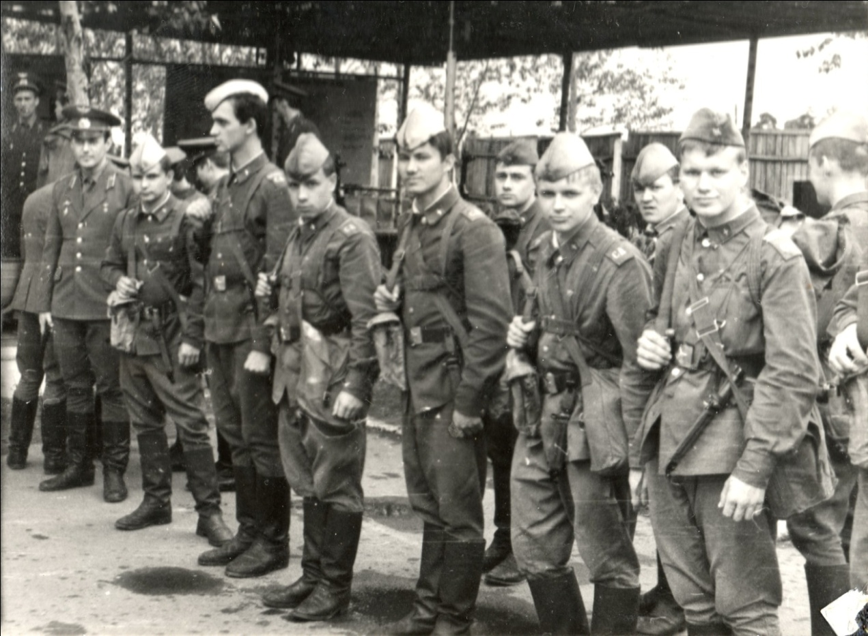

*Построение на учебные стрельбы. В первом ряду, в середине Сергей Чесноков, крайний справа Алексей Иванов. 1988 год.*

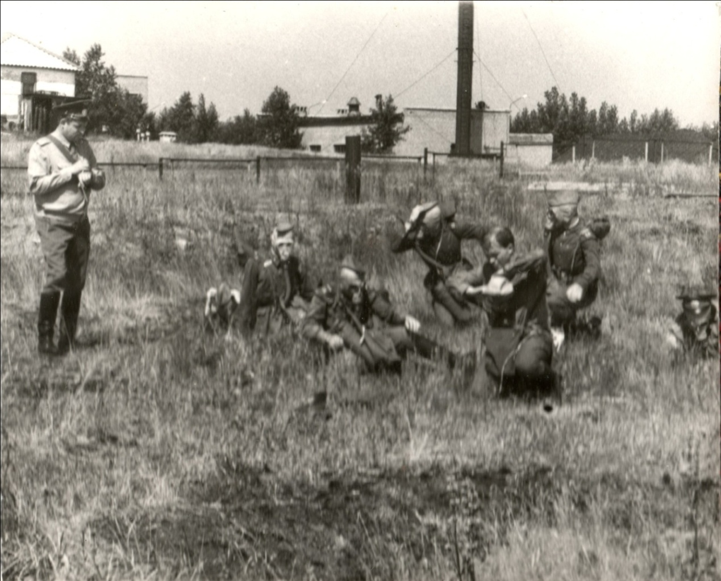

*Занятия по химической подготовке проводит начальник ГООИ подполковник Казанцев. 1987 год.*

Служба в составе наряда по КПП считалась престижнее, чем дежурить в казарме. Мне нравилось патрулировать ночью по территории части. За забором спал посёлок Кучигур. Хорошо были видны озёра и горные вершины. Все имели свои названия.

*В Казахстане многие названия унаследованы из национального эпоса. Легенды и предания передаются от поколения к поколению. Наверно во всех сказаниях народов мира силы добра одолевают зло, а часть действий тёмных сил оказываются напрасными по третьим причинам. Скала и одноимённый совхоз названы «Окжетпес». Если быть точнее, то это не слово, а фраза «ок жет пес» (стрела не достигнет вершины). Во всех смыслах положительная девушка смогла удрать и выжить на вершине скалы. Расстроенный неудачей злобный персонаж утопился в Голубом заливе озера Борового. Его олицетворяет одинокая скала-остров Жумбактас (Сфинкс), напоминающая заготовку скульптуры головы на полузатопленных плечах. Это творение песка, ветра, солнца и воды является символом-талисманом курорта Боровое (Бурабай). Горные образования носят названия: Три сестры, Спящий витязь и т. д.*

Надоедал порой нудный гул майских жуков вокруг фонарей на столбах, освещавших плац. В крепкий мороз тоску наводил вой шакалов. В большеразмерном тулупе, надетом поверх шинели, с воротником который мог закрыть от ветра голову с шапкой и в валенках, надетых на сапоги, замёрзнуть не грозило.

В августе 1988 года нам с Сергеем довелось участвовать в совместном Советско – Американском эксперименте по проведению серии калибровочных взрывов на Семипалатинском и Невадском полигонах. Я следил за Семипалатинском, а Сергей за Невадой. Позже оба были награждены Центральным Комитетом Комсомола Казахстана знаком «Мастер – умелец». Наша работа заключалась не только в подглядывании за вероятным противником. Были землетрясения, техногенные случаи – взрывы на угольных карьерах Экибастуза, на ж/д станциях Арзамас II и Свердловск-Сортировочный. Редко, но случались аварии при запусках ракет в Плесецке и Капустином Яру (не припомню ни одного случая на Байконуре). Весной сейсмиков донимал лопающийся лёд на озерах. Помехи для радиометода поставляли грозы. Материалы регистрации запрашивались по многим причинам. Осенью 1988 года наше место в дежурной смене заняли молодые сержанты, переведённые из Балты.

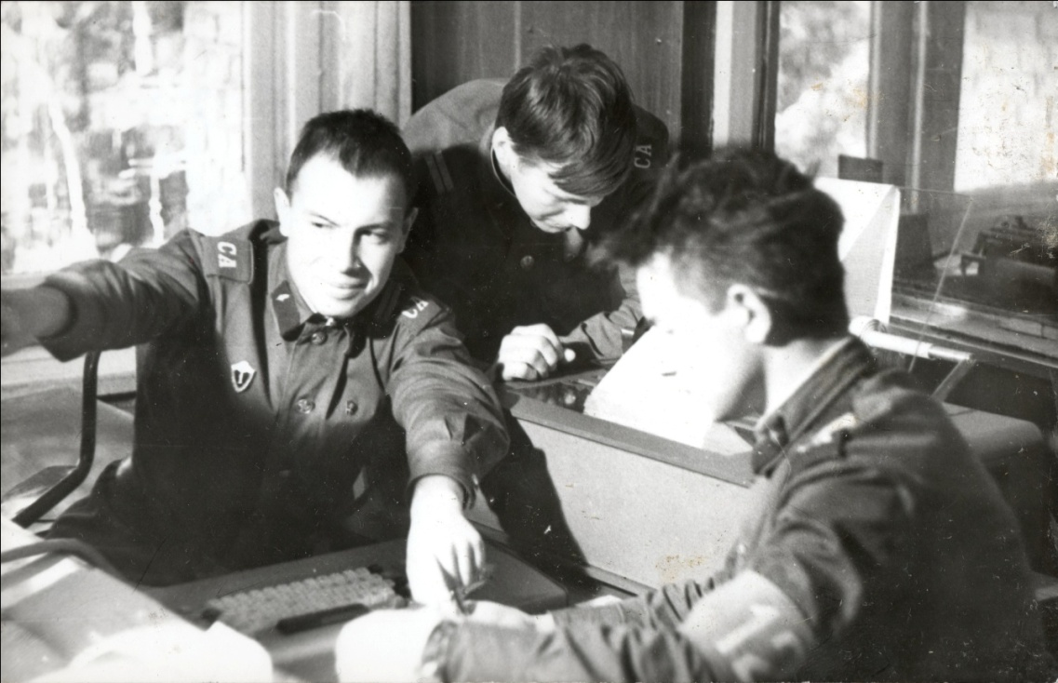

*Сергей Чесноков показывает оформление и отправку донесения на экране монитора, переданное в ГООИ от группы сейсмиков, стажёру мл. сержанту Соловьёву. На заднем плане Алексей Иванов смотрит распечатку квитанции о доставке донесения на ленте принтера. За стеклянной перегородкой (справа) видна комната абонентского пункта АП-2. 1988 год.*

Подготовка к демобилизации для некоторых воинов превращалась в настоящий полёт творческой мысли. Высокохудожественный дембельский альбом и обмундирование готовились с привлечением высоких технологий! Корешок альбома украшался подобием золотистого аксельбанта с парой патронов от автомата Калашникова на концах декоративных шнурков. Боевые патроны и даже стреляные гильзы были на строгом учёте, но немыслимыми путями доставали и их. Патрон аккуратно разбирался - вынималась пуля, и удалялся заряд. Долгими часами, вручную, поверхность пули и гильзы доводилась до зеркального блеска куском шинельного сукна с чистящей химией. Затем пустой патрон собирался. Обложка украшалась рельефным изображением эмблемы ССК, военного округа или атомного взрыва. Листы покрывались лаком с блёстками, клеились фотографии и писались стихи. Офицерские шарф и шапка приобретались в магазине военторга. Шинель полностью расшивалась и собиралась заново наизнанку, внутрь выцветшей стороной. Вся наружная сторона делалась мохнатой после начёса металлической щёткой. Погонам, шеврону и петлицам придавалась цилиндрическая форма. С утюгом в руках высушивался клеёный бумажный бутерброд с погоном. Всё предварительно фиксировалось десятками оборотов нитки на стенке полулитровой стеклянной бутылки от «Пепси-Коллы». Чтобы нитка не оставляла следов на бархатной поверхности погона использовались картонные перфокарты. После пришивки погона бумажная подложка по периметру закрывалась цветным декоративным кантом. Всё, что нашито и приделано к шинели и шапке должно было иметь цилиндрические формы. Металлическая бляха ремня вычищалась до зеркального блеска. Труднее было с обувью. Голенище сапога делали гармошкой. Места будущих складок размечались простым карандашом и последовательно сминались пальцами, по спирали, на всю длину голенища. Предварительно сжатое голенище фиксировалось брезентовым ремешком от штанов. Дальше следовали несколько циклов варки в суповом бульоне, промывки водой и сушки. Готовые изделия назывались амортизаторы. В готовом виде шедевр представлял собой идеальную восьмигранную равностороннюю призму. Технология была расписана по градусам и часам. По окончании процедуры сапоги до блеска начищались и до дня отправки домой не использовались.

Дембельские аккорды (выполнение каких либо работ «на память» до увольнения) были упразднены на самом высоком уровне, но всё же практиковались. Хочешь раньше уехать, то делай! Задержка была вроде наказания для почти гражданского человека. Давались два задания. Одно в группе, а второе для части. К этой, не очень честной традиции, относились по-разному. Жемчужиной солдатской смекалки стало выполнение коллективного демб. аккорда по монтажу емкостей противопожарного запаса воды. Три тридцатитонные цистерны для воды нужно было целиком вкопать в скальный грунт!? Для шести человек с ломами, кирками и лопатами работа была не мыслима. Помогло несколько неожиданных обстоятельств. В Боровом достать спиртное было проблемой. В магазинах только кумыс, квас и газированные напитки. Где шестёрка кавказцев раздобыла два ящика водки, осталось тайной. За такую «валюту» найти экскаватор - Беларуську труда уже не представляло. Как затащить технику на режимную территорию? Пришла на помощь солдатская выручка. КПП на ночь закрывалось, дежурные патрулировали территорию части, но никаких происшествий естественно «не случилось». Глубокой ночью экскаватором аккуратно вынули пролёт забора…, а к утру забор был уже цел! Следы колёс тщательно замели, но о закопанной ёмкости докладывать не торопились (подставлять суточный наряд не хотели). Следующий день копались на технической площадке. Территория, обнесённая забором, имела КПП с рядовым из состава дежурной смены. Для ночного контроля оперативный дежурный составлял график обхода объектов офицерами. График до исполнителей доводил по телефону оператор ГООИ… Понятно, что график глушения дизеля и выключения фонарей прикидывали и землекопы. Пока офицер на КПП оставлял гостевую запись, в 50 метрах по другую сторону дороги перекуривали. Ночная темнота и тут оказалась кстати. Через два дня поверх земли торчали только три горловины с люками. В порядке издёвки над самим фактом выдачи потенциально невыполнимого задания, перекопанные места были прикрыты дерновиной. Только на третий день было доложено в штаб о выполнении работы. Начальник штаба в резких тонах выразился в адрес организации дежурства по части, а вот задерживать дальше великолепную шестёрку оснований уже не нашлось. Мне подкинули в порядке дембельского аккорда ремонт какой-то комнаты, но в конце осени привлекли к оперативному дежурству…

Снятых с дежурства, но привлекаемых специалистов называли усилители. Новичок набирал опыт, а усилитель был за спиной и при возникновении загрузки помогал или подменял. 7 декабря 1988 года я официально был на усилении и коротал время, вырезая из куска пенопласта герб СССР на стену командного пункта (мой так называемый дембельский аккорд в группе). Рельефное изображение герба было увеличенной копией с рублёвой монеты. Моя творческая работа двигалась почти без задержек. Время было не характерное. Редкие сигналы помех уже с успехом обрабатывал мой стажёр. Ближе к ночи оператор ГООИ доложил: «Вступил сигнал…, дальний!». Сразу было понятно – сигнал пришёл с юга. Оперативный дежурный с удивлением заподозрил: «Смотрите, уж не Китай ли?» (зимой в Китае испытания никогда не проводились). Оператор по записи «Большого сейсмического пеленгатора» уточнил направление – нет, не Китай.

*Перед глазами оператора ГООИ, рядом с самописцем лежала схема-шпаргалка для приблизительного определения направления сигнала. В зависимости от чередования времени регистрации первых волн в Боровом и на пунктах Большого сейсмического пеленгатора направление определялось по 12-ти секторам (около 30°). Опытный глаз оператора ещё больше сужал «вилку». Сектора на Неваду, Лобнор и Моруроа были закрашены в разные цвета. В случае прихода любых сигналов с этих направлений, оператор ГООИ обязан был немедленно докладывать оперативному дежурному. Более точное направлние давали расчеты по измерениям. Чем дальше до эпицентра, тем меньше разница по времени между началом сигналов на пеленгаторе. Определение дальности было точнее по разнице времени прихода разных типов волн, но это было возможно только в пределах Евразийского континента.*

Луч сигнала указывал Армению. Грубая оценка расстояния указывала границу Армении и Турции. Потом я по данным, поступающим от группы сейсмиков, вычислил расстояние до эпицентра точнее – это был армянский город Спитак! От мощного сигнала в течение получаса у самописцев ломались или заскакивали за ограничители пишущие стрелки, чернила брызгали даже на пол, а общая длительность сигналов была около полутора часов! Пострадали регистраторы фотозаписи - у них обрывались тонкие подвесы зеркальных систем. В ГООИ оператор перевёрнутой авторучкой возвращал на место уцелевшие стрелки, убежавшие за ограничители, и менял поломанные на 5-ти дорожках записи одновременно! У сейсмиков плюс к своему 6-ти дорожечному самописцу с такой же проблемой добавилась вторая - в абсолютной темноте два человека лихорадочно меняли, похожие на фломастер, блоки зеркальных систем…

За полтора года дежурства отслежено более 30 испытаний. Ни одного пропущенного! Обработаны бесчисленные землетрясения и техногенные случаи, а в памяти навсегда остались сигналы характерной формы. Прошло больше 20-ти лет. Закончилась холодная война. Нет учебного центра в Балте. В 1991 г. Закрыт Семипалатинский испытательный полигон. Наши вероятные противники стали партнёрами Национального Ядерного Центра Республики Казахстан (НЯЦ РК). С 1995 года действует совместная Казахстано - Американская программа по снижению взаимной угрозы (!?). Уничтожается военная инфраструктура, оставшаяся после распада СССР. Нет и в/части в Боровом, но сейсмическая группа из четырёх пунктов - Боровое, Восточный, Зеренда и Чкалово осталась. Оборудование и финансирование теперь заокеанские. Станция НЯЦ РК AS 057 «Боровое» является важным звеном международной системы мониторинга. Мировое внимание приковано к Северной Корее и Ирану.

Я работаю в Конструкторско-технологическом отделе ОАО «Вента» (г. Нижняя Тура), а Сергей – в цехе № 005 ФГУП «ЭХП» (г. Лесной). В старых газетах встречается информация об очередном испытании в пустыне Невада или Тихом Океане со ссылкой то на новозеландских, то на японских специалистов. Когда читаешь такие сообщения информагенств, воспоминания возвращают к сердцу части - самописцу Н338. Этими «новозеландскими специалистами» были мы.

А. Иванов. Февраль 2012 года.